中坚力量七堂课
——打通认不知、沟不通、协不作、用不好、长不快、调不动、令不行28套工具，团队绩效必增

本课程历时10年，不断升级， 服务企业超过1万家。数以万计的管理者从这里毕业，成为了企业的中坚力量！
学习顾问重点提醒
【超值服务】
凡参训企业将获得“独家首创”价值10万元四项服务：1、课前填写《团队管理问题诊断表》建立永久性客户数据库，终生跟进服务；2、课中现场拿出《8次团队执行力整改方案》，回去就落地；3、课后有《28套执行力工具手册》、《12周天落地行动手册》。4、3个月教练式落地工作坊（自选收费项目）。10人以上报名团队，课后有商学院落地辅导部专业落地师建群售后服务，跟进落地。这是团队马上拥有战斗力，走向精细化管理，超越对手的最佳选择！！
【课程对象】
企业副总、各部门经理、主管、各级中层管理人员、新提拔的、从专业人才转型到管理的、进一步想提高管理绩效的、新晋升到高层管理工作岗位以及其它预备管理人员。特别建议中小型企业组合：老板带队+全体中高层管理人员共同学习、统一思想、快速落地！
【温馨提示】
课后有落地辅导部提供的ABC方案：A、现场购买《培训落地指导手册》自己落地；B、在线购买《培训落地教战课程》学习落地；C、邀请专业落地师上门导入《3个月教练式落地工作坊》，成立落地小组，推动落地。欢迎来电商学院咨询您专属的学习顾问，本课程也可以量身定制中坚力量七堂课专题内训，欢迎来电咨询。
.
一、我为什么选择《中坚力量七堂课》？
1、高管是“头”，中层是“腰”，“腰”不强，“头”就大；公司是“球队”，中层就是“二传手”，“二传手”不强，“好球”也变成“烂球”！大部分民营企业，中层很弱，直接导致老板的战略流产，怎么办？
2、为什么公司例会上出现的“老大难”问题没人能彻底解决？你推我挡，隔夜问题一大堆，客户投诉多，怎么办？
3、管理者本人缺乏执行力，没有做到“三个带头”与“三个表率”，导致没有团队执行力，也形成不了企业执行力，怎么办?
4、管理者EQ不够，部门沟通协调时经常产生冲突，总是要把老板抬出来才能解决问题，怎么办？
5、为什么管理者每月工作有目标分解，却难落地？也不懂得授权，最后累死了自己，流失了优秀下属，怎么办？
6、为什么管理者每天忙忙碌碌，下属也拖拖拉拉，执行力低下，没有PDCA圈全局统筹能力，怎么办？
7、为什么有的团队成员成长快，有的团队成员成长慢，如何掌握管理者必备的教练技术，快速辅导出优秀人才?
8、为什么有的80后管理者不知道如何凝聚95/00后新生代员工，得了“隔代管理症”，团队一盘散沙，怎么办?
刘晓亮教授，早年任职于世界500强通用电气与平安集团，分别担任区域总监与高管职务，曾任职全球最大咨询机构麦肯锡咨询PAI项目咨询顾问。20多年潜心研究如何打造中层铁军，提升企业执行力，大力推广王阳明知行合一文化。带领团队独家研发打造高效中层执行系统的《中坚力量七堂课》原创课程，16个工作方法，28套管理思维工具，加上3个月《教练式落地工作坊》导入，团队绩效平均提升30%以上。答案就在这里。来吧，超值！！

二、我们能带给您的培训收益：
1、提升中层管理者自我定位职业化意识、格局与方法论，学习实战工具和方法
2、学习得到领导认可、情境管理、部门沟通、团队建设、解决问题管理技能
3、学习协作中的IQ+EQ+AQ沟通方法、提升作为管理者的管理商数
4、转变角色，重新定位，打造团队，做合格的中层管理干部
5、为企业培养优秀卓越的中层管理干部，更好发挥领导的作用
6、充分调动员工积极性和创造力，提升部门的绩效
7、掌握团队构建、管理及激励的有效方式方法
8、学会灵活运用授权的步骤和流程要点
9、掌握辅导员工的技能，提升教练领导力
10、公司上下形成PDCA文化信仰，公司运营效率大大提升

三、我们提供的2天培训解决方案：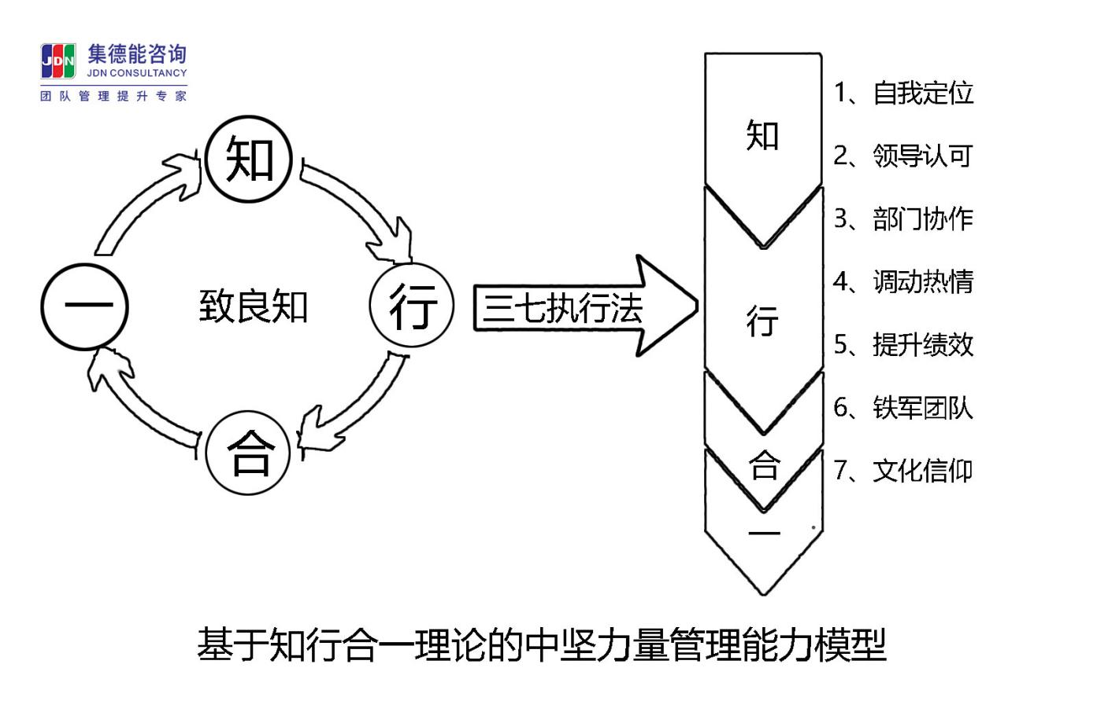
第一单元：如何明确自我的定位？
一、在企业中，我是谁？
1、3W思维法，让你清楚你的八辈祖宗
2、角色排序法，让你每天时间多出一小时，效率大增
二、你要知道企业的“三力”结构模型
1、企业组织为什么要设置中层岗位？
2、三力结构：高层具备决策力，中层需要执行力 基层拥有行动力
3、为什么企业要有执行力？什么叫执行力？三个字：拿到结果就叫执行力！
三、中层常犯的三大“慢病”
1、优秀中层的三大标配（上司认可、同级支持、下属推崇）
2、中层常犯三大“慢病”：
①中层的软肋：推卸责任（不关我事-风险共担）
②中层的罪过：各自为政（山头大王-团队领袖）
③中层的错位：官僚主义（坐经理-走经理）
四、案例讨论：擅自承诺加班费，老板批评，下属嘲讽，身处中层的技术部经理“夹心饼”是怎么造成的？
《本单元思维工具》：3W思维法、角色排序法、三力结构模型、中层慢病形成地图
第二单元：如何得到领导的认可？
一、你真的“认识”你的领导吗？未必！
1、领导都是对的，坚持两个原则：第一条是执行，第二条还是执行！
2、与领导意见不一致时的两条天律：第一服从，第二沟通！
二、如何有效“管理”你的领导？工具：管理领导“四把锁”
1、不议论领导是非：承上启下（不仅仅上传下达，更不能欺上瞒下）
2、维护领导威信：自我退后（长用者多批评，短用者多表扬）
3、用数字说话：结果至上（汇报工作谈结果，请示工作说方案）
4、请领导做选择题：勤于思考（问答题永远留给自己）
三、如何让你的领导有“安全感”？
1、事事比领导更注重工作细节：小细节大品德
2、越抱怨越贫穷：好人领导做，坏人我敢当
3、熵增原理助你打造更多的职业成长生态圈
四、案例讨论：杨总把我从行业头部企业高薪挖过来，面对跟随老板多年的管理层，我处处小心，还是屡屡受挫，我一个空降运营经理如何是好呢？
《本单元思维工具》：领导冲突两条天律、管理领导“四把锁”、熵增原理
第三单元：如何进行跨部门的协作？
一、哪里有冲突，哪里就有协作？
1、企业大了，中层管理组织长出了“部门墙”，怎么办？
2、沟通协调背后的大老板不是“总经理”，是“人性”
二、跨部门沟通协调先从人性“十字经”开始
1、包容：因为看法不同，所以必有冲突（没有冲突就没有改善）
2、面子：面子第一，道理第二（面子决定好感，好感决定成败）
3、锋芒：高调做事，低调做人（孙悟空是不是好经理？）
4、忍让：让于名利，无欲则刚（勤奋做事，简单做人）
5、利他：予人玫瑰，手有余香（妥协、忍让、隐藏，是优秀职业经理人必不可少的素养）
三、跨部门协作，打通“部门墙”。应用工具：动态项目组工作法
1、决心第一：没有打不通的“部门墙”，没有解决不了的“老大难”
2、风险担当：没有人愿意去主动承担责任与风险，问题就堆积在那里
3、应用工具：动态项目组工作法（协调机制+沟通平台+五个步骤）
四、没有EQ，就不懂得照顾别人部门的感受，协作意愿无法增加
1、一流的管理者=IQ+EQ+AQ，你的管理商数老化了吗？
2、高EQ的人的三个工具箱：一情、二利、三名。你会组合运用吗？
五、案例讨论：质量下降，客户投诉，更换供应商势在必行。协调不力，如何应对公司内部的派系之争？我有职无权，别的部门不买我的帐，怎么办？
《本单元思维工具》：人性十字经、动态项目组工作法、高情商的三个工具箱
第四单元：如何调动下属的工作热情？
一、员工的工作热情从哪里来？
1、员工激情为什么不能持续下去？ 2、现场演示：18种驱动员工工作热情的因素分析
二、物质激励：
1、钱给到位了，废才也会变人才，佛性也会变狼性！
2、不谈薪水，是愚民政策；光谈薪水，是害民政策！
三、氛围激励：
1、人是氛围的产物 2、不要看不起早会与夕会，还有工间操小舞蹈
四、授权激励：
1、与其抱怨薪水少，不如检讨你的岗位价值低
2、授权=成长，如何授权给下属，他才会充满干劲去干活？
3、应用工具：授权的123原则
五、意愿激励：
1、让他人说出你的想法（把自己的意见变成他人的意见，把他人的意见变成大家的意见）
2、把TA原创的建议，以名字命名，在部门使用（如：田军堆货法）
六、语言激励：
1、正向语言：从不花钱的表扬开始，表扬一次工作意愿可以增加15-20%
2、反向语言：一切从人性出发，大部分人“小瞧激将法”挺管用
七、案例讨论：一个客户路过公司见到区域经理了，区域经理擅自跟客户吃饭，这笔钱营销总监该不该报销？
《本单元思维工具》：授权的123原则、冠名激励法、小瞧激将法、激情早会五部曲、不留隔夜仇沟通法
第五单元：如何提升部门员工的绩效？
一、切记：当教练而不要当警察！
1、优秀员工都是培训出来的 2、一个好的管理者就是一个好教练
二、灌输数字：修“路”而不是修“人”
1、与其责怪下属太笨，不如反思你的教练技术
2、管理者必备的教练技术-生手变熟手的T4教练法
三、迫使问题员工进化，改善团队短板
1、下属的问题多，不是你的错；不能改善下属的素质，是你的大错
2、应用工具：5R问题员工辅导成长模式
四、聚焦绩效：少罚款，多从思维上去改善员工的行为
1、就事论事，不主观乱评。应用工具：每月员工绩效面谈复盘法
2、为什么很多员工没有执行力，拿不到结果？反思你改变员工行为的方式，是罚款多还是改变思维多？
五、案例讨论：为了体现多劳多得原则，公司导入KPI考核，可是却考出员工集体围攻考核主管现象，该怎么办？
《本单元思维工具》：生手变熟手T4教练法、5R问题员工辅导成长模式、100%绩效落地法、行为改善五环图、月度工作复盘七步法
第六单元：如何带出上下同欲的铁军团队？
一、兵熊熊一个，将熊熊一窝
1、团队为王：做英雄还是做领袖？
2、用人智者上：团队管理就是运用他人的努力实现目标
二、慈不掌兵，善不为官
1、讲清规则，游戏也得先说规则，如何处罚人有学问（诸葛亮管理法）
2、制度化与情感化的有效结合（西方式制度+中国式人性=中庸管理法）
3、团队文化是用来收心的！一手抓制度，一手抓文化
三、打造高凝聚力团队的“136铁军法”
一副中药、三月疗程、六个关键指标改善
四、案例讨论：怎样面对“老油条”下属？怎么应对“无欲无求”的下属？表现良好的员工身上“长翅膀”，怎么办?
《本单元思维工具》：诸葛亮管理法、中庸管理法、136铁军法
第七单元：如何把执行力变成文化信仰？
一、重温王阳明知行合一学说
1、在“事上磨”才能致良知
2、王阳明是世界执行力第一人
二、管理者脑袋里必须装下PDCA圈
1、你有PDCA思维吗？
2、把部门每一件事由开环变成闭环就可以拿到执行力
三、PDCA圈是团队管理问题万能“粉碎机”
1、不用恐惧，智慧就在转圈中 2、任何问题都逃不脱PDCA魔咒
四、把PDCA圈变成一种文化
1、从道法术层面分析
2、提升会议的效率，企业内形成PDCA文化五部曲
五、案例分析：开会就是推卸责任，各说各有理，每次会议达成共识的意愿很差，怎么办？
《本单元思维工具》：PDCA循环圈、知行合一理论、PDCA文化形成五部曲

★ 讲师简介
刘晓亮教授著名团队管理专家
PDCA文化推广大使
《三段执行系统》全案专家
中国执行力培训领域十大名师
清华、北大、上海交大EMBA班特聘讲师

★ 客户见证
众所周知：中层强，企业就强！但对于我们民营企业来说，很多是半路出家。原先是业务骨干、技术能手，后来时势造化被推到“管理”这个位置，从业务一把好手，到承上启下、带领一帮人把一摊子事情做好，这个角色转换并不容易。对刘晓亮老师，我和我的中层干部都不陌生，听他的课程好几年了。他培训的最大特点就是干货。刘晓亮老师不拘泥于中层干部所面临的“事”，更多谈了中层干部所面临的“人”，上司是人，同级是人，下属也是人，中层干部整天就是跟人打交道；做事是基础，为人是根本，做事的本领再强，但为人失败，是中层干部最大的失败。刘晓亮老师的课程，讲述了一些职场人性规则。人性规则不是公司制度里所能找到的，也绝非大学课堂里讲授的，摸清人性规则，并按人性规则做事、为人，才有可能让上司赏识你，同事配合你，下属尊重你，你的职业生涯才能顺利发展，否则，即使干劲冲天，也有可能里外不讨好、四面楚歌。我们需要怎样的中层干部？这个课程给出了答案。超值！！
——南京御匠装饰集团曹总

★ 课程投资
原价5800元/人，现价4800元/人，(含版权教材、工具手册、落地手册、听课证、茶点、含税）。住宿可统一安排，费用自理。
★ 时间地点
1月15-16日 广州 3月03-04日 杭州 3月17-18日 广州 4月07-08日 成都 4月21-22日 杭州 5月06-07日 广州 5月19-20日 成都 6月09-10日 杭州 6月23-24日 广州 7月07-08日 成都 7月21-22日 杭州 8月04-05日 广州 8月18-19日 成都 9月02-03日 杭州 9月22-23日 广州 10月13-14日 成都 10月27-28日 杭州 11月10-11日 广州 11月24-25日 成都 12月08-09日 杭州 12月22-23日 广州

联系方式：中企联企业培训网
咨询电话：010-62885261 传真：010-62885218
联 系 人：潘宏利 13051501222
电子邮箱：phL568@163.com
网 址：www.zqLpx.com

报名回执

单位名称
发票抬头 |  |  |  |  |  | 发票内容：□1、咨询费 □2、会务费
公司地址
联系人 |  | 电话 |  |  | 手机
职务 |  | 传真 |  |  | E-mail
参会人数： 人 |  | 参会费用： 元 |  |  | 付款方式：□课前转帐 □现金
酒店预订委托 |  | □是 标双 间 标单 间
参加  学员  名单 | 姓名 | 职务 |  | 手 机 | E-mail

